Aguirre Rivera Uriel Jefté
Galicia López Alejandro
González Rivera Gerardo Ismael
Rivera Rodríguez Jesús Armando
Equipo: Main
Proyecto IA 1907
Documentación de proyecto: Reconocimiento de múltiples voces. Reporte de cambios de la versión final
Fecha de entrega: 13/11/2026

1. INTRODUCCIÓN
Este reporte acompaña a la entrega final del proyecto. La documentación que entregamos el 6 de noviembre describe la versión 2.2 del sistema. Desde entonces el sistema siguió cambiando hasta llegar a la versión final (4.0), que es la que se entrega con el código y el ejecutable. Aquí explicamos qué se cambió, por qué se cambió y qué librerías se agregaron y para qué.
Casi todos los cambios salieron de probar el sistema en situaciones reales: pláticas con más ruido, personas hablando al mismo tiempo, laptops sin tarjeta NVIDIA y compañeros usando la aplicación por primera vez. Cada vez que algo fallaba, buscamos la causa con los datos de esa prueba y lo corregimos. La parte central del modelo (huellas de voz, umbral por persona, búsqueda Viterbi y transcripción por bloques) se mantiene igual que en la documentación anterior.

2. RESUMEN DE LOS CAMBIOS
Cambio | Por qué se hizo | Qué se logró
Interfaz nueva con CustomTkinter | La anterior se veía cargada y costaba trabajo entender qué hacer primero | Una app más amigable, sencilla de usar y con menos elementos estorbosos
Separar voces encimadas (MossFormer2) | Cuando dos personas hablaban a la vez se perdía lo que dijo una de ellas | Se recupera 69 % de las palabras contra 32 % sin separar
Modos al terminar: Rápido, Mejorado y Completo | Con separación, 2 minutos de plática tardaban unos 20 minutos | El usuario elige cuánto esperar; Mejorado tarda casi lo mismo que el audio
Tope a la separación (30 % del audio) | En pláticas largas el tiempo se disparaba | Completo bajó a unas 4 veces lo que dura el audio en la PC
Quitar personas de la plática | Muchos errores eran nombres de personas que ni siquiera estaban | Menos personas posibles y menos confusiones
Perfiles de entorno | Un salón o la calle no suenan igual que un cuarto | Parámetros distintos para cuarto, salón y exterior
Frases completas en inglés | Se traducían al español aunque se dijeran en inglés | Se detectan y se escriben en inglés
Filtro de graves, frases inventadas y frases saltadas | Ruido de mesa o ventilador, textos que Whisper inventaba y pedazos que se saltaba | Texto más limpio y completo
Modelo grande en la versión final sin NVIDIA | Las laptops sin tarjeta usaban solo el modelo chico | Mejor texto final en cualquier computadora
Cancelar, descartar, métricas y prueba de micrófono | No se podía detener un proceso largo ni saber cuánto tardaba cada parte | Más control para el usuario y datos medidos en cada grabación
Tabla 1. Cambios de la versión 2.2 a la versión final.

3. CAMBIOS EN LA INTERFAZ
La interfaz se rehízo por completo con CustomTkinter. El objetivo fue que la aplicación fuera más amigable, más sencilla de usar y menos estorbosa a la vista: que cualquier persona pueda enrolarse y grabar una plática sin leer instrucciones largas.
- Menú a la izquierda con cinco secciones: Conversación, Separar voces, Personas y Ajustes, más la pantalla de Enrolar. Cada una hace una sola cosa.
- Tarjetas blancas con bordes redondos, colores suaves y un color por persona, en lugar de muchos botones y textos juntos.
- Íconos y círculos dibujados con Pillow, para que se vean bien en cualquier tamaño de pantalla y con la escala de Windows al 150 %.
- Enrolamiento guiado de 10 tomas: una frase a la vez, con medidor de volumen que se pone rojo si la voz se satura, revisión al terminar y aviso de qué toma repetir.
- En Conversación, los nombres de arriba se tocan para quitar a quien no está en la plática; mientras se graba se puede descartar y mientras se procesa se puede cancelar.
- En Ajustes, el entorno y el modo se eligen con tarjetas que dicen cuánto va a tardar cada opción en esa computadora.
- Todo lo que tarda (cargar modelos, transcribir, separar) corre en otro hilo y deja un núcleo libre, para que la ventana no se congele.
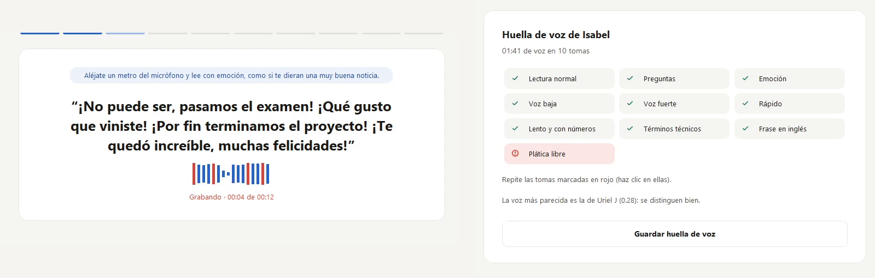
Figura 1. Enrolamiento guiado: medidor en rojo por saturación y revisión final de las 10 tomas.
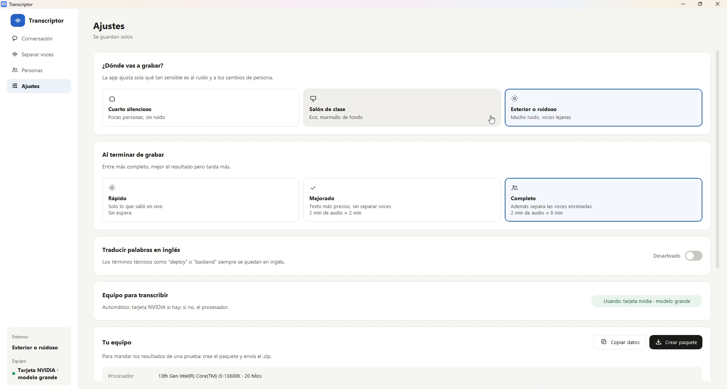
Figura 2. Ajustes: entorno y modo al terminar, cada uno con su tiempo estimado.
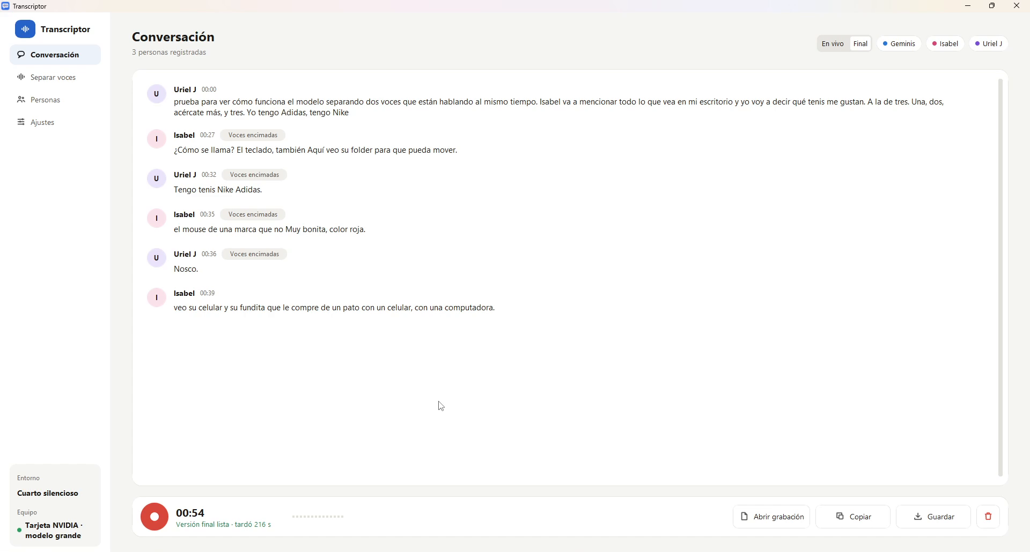
Figura 3. Conversación: cada frase con el nombre y el color de quien habló; las separadas llevan la etiqueta "Voces encimadas".

4. CAMBIOS EN EL MODELO Y POR QUÉ SE HICIERON

4.1 Separación de voces encimadas
Problema. En las pruebas, cuando dos personas hablaban al mismo tiempo, Whisper juntaba todo como si fuera una sola persona o se quedaba solo con la voz más fuerte. Antes el sistema solo marcaba "posible solapamiento".
Cambio. En la versión final se buscan los momentos donde la voz se parece un poco a dos personas en vez de mucho a una sola. Esos pedazos (hasta 9 s) se mandan a MossFormer2, que regresa dos pistas. Cada pista se identifica con su huella y se transcribe por separado. Solo se acepta el resultado si las dos pistas son de personas distintas; si no, se deja como estaba.
Por qué MossFormer2. Probamos dos separadores con 10 mezclas de dos voces: SepFormer recuperó 48 % de las palabras y MossFormer2 69 % (sin separar, 32 %). Además, SepFormer falló en una grabación real: las dos pistas sonaban a la misma persona.

4.2 Modos al terminar y tope de separación
Problema. Separar es lo más tardado del sistema. En una plática de 2 minutos con muchas partes encimadas la versión final tardó unos 20 minutos, y no había forma de detenerla.
Cambio. Al terminar de grabar se elige un modo: Rápido (se queda lo de en vivo), Mejorado (vuelve a transcribir todo con el modelo grande, sin separar) y Completo (además separa). La separación revisa como máximo el 30 % del audio (o 20 s si la grabación es corta). La app mide en cada computadora cuánto tarda y muestra el tiempo estimado. También se agregaron los botones de cancelar y descartar.
Caso | Tiempo contra lo que dura el audio | Comentario
Versión 3, con separación sin tope | unas 10 veces | 2 min de audio, unos 20 min
Versión final, Completo, PC con NVIDIA | 3.6 a 4.4 veces | Pláticas de 48 a 75 s
Versión final, Mejorado, PC con NVIDIA | unas 1.1 veces | 75 s de audio, unos 83 s
Versión final, Mejorado, laptop sin NVIDIA | 2.2 veces | 15 s de audio, 34 s
Versión final, Completo, laptop sin NVIDIA | 19 veces | Audio corto: se revisa todo
Tabla 2. Tiempos medidos. No son la misma computadora ni el mismo audio, así que son una referencia aproximada.

4.3 Quitar personas de la plática
Problema. Revisando pláticas reales encontramos que la mayoría de los errores de nombre eran personas enroladas que ni siquiera estaban en la grabación: con risas, voces encimadas o alguien lejos del micrófono, el parecido con la huella baja y gana una persona equivocada.
Cambio. Antes de grabar se tocan los nombres de quienes no van a hablar. Esas personas dejan de ser un estado posible en la búsqueda Viterbi, así que no pueden salir en la transcripción.

4.4 Perfiles de entorno
Problema. Los parámetros se habían ajustado en cuartos tranquilos. En un salón hay eco y murmullo, y afuera hay más ruido.
Cambio. Tres perfiles (cuarto silencioso, salón de clase y exterior) que cambian qué tan seguro debe estar el detector de voz (0.50, 0.60 y 0.65), la pausa que cierra una frase (600, 500 y 450 ms), el costo de cambiar de hablante en Viterbi (0.20, 0.25 y 0.30) y cuánto se baja el umbral por ruido.

4.5 Idioma: frases en inglés y traducción opcional
Problema. Las frases completas en inglés salían traducidas al español, porque a Whisper se le indica que la plática es en español.
Cambio. En cada frase de 2 s o más se compara qué tan probable es que sea inglés contra español; si es inglés con 85 % de seguridad o más, se transcribe en inglés. En cuatro grabaciones solo en español el resultado salió idéntico, así que no hay falsas detecciones. Además, el usuario puede activar una traducción al español de las palabras en inglés que no son vocabulario técnico.

4.6 Calidad del texto y del audio
- Filtro de graves: quita lo de abajo de 80 Hz (golpes en la mesa, ventilador). No usamos un modelo para quitar ruido porque un estudio con Whisper encontró que el audio limpiado se transcribe peor (Chondhekar et al., 2025).
- Frases inventadas: en silencios Whisper a veces escribía "gracias por ver el video", direcciones web o rayas; ahora se quitan.
- Frases saltadas: si en la versión final queda un hueco de 1.2 s o más sin palabras donde sí hubo voz, ese pedazo se vuelve a transcribir.
- Modelo grande sin NVIDIA: en vivo se sigue usando el modelo chico para no atrasarse, pero la versión final usa el grande en el procesador.
- Una sola persona enrolada: su umbral quedaba demasiado bajo y cualquier voz salía con su nombre; ahora se compara contra el parecido típico de una voz ajena (0.22).
- Aviso de saturación en el enrolamiento: si la voz llega cortada, se pide repetir la toma alejándose del micrófono.

4.7 Métricas y datos
Cada grabación agrega una fila a metricas.csv con el tiempo de cada etapa, las voces encimadas encontradas y separadas, el porcentaje de partes dudosas y desconocidas, el retraso en vivo y cuánto habló cada persona. En Personas, el botón "Medir" guarda metricas_personas.csv con el parecido de cada voz consigo misma y con las demás. Con estos archivos se midieron los resultados de este reporte. Los datos de las pruebas (voces enroladas y grabaciones con sus transcripciones) se incluyen en la carpeta datos/ del proyecto.

5. LIBRERÍAS NUEVAS Y POR QUÉ SE AGREGARON
Las librerías principales del modelo (PyTorch, SpeechBrain, Silero VAD, faster-whisper y CTranslate2) son las mismas de la documentación anterior. Solo se agregaron unas cuantas, cada una para una tarea concreta:
Librería | Versión | Para qué se usa | Por qué esta
CustomTkinter (con darkdetect) | 6.0.0 (0.8.0) | Toda la interfaz nueva | Se ve moderna, funciona sobre tkinter (ya viene con Python) y no necesita instalar nada pesado
Pillow | 13.0.0 | Dibujar íconos, círculos, interruptores y la onda del audio | Permite dibujarlos al tamaño exacto, así se ven nítidos con cualquier escala de pantalla
MossFormer2_SS_16K (código de ClearerVoice-Studio) | modelo preentrenado | Separar dos voces encimadas | Recuperó más palabras que SepFormer en nuestras pruebas y es de licencia libre (Apache-2.0)
einops | 0.8.2 | Operaciones de tensores dentro de MossFormer2 | Lo necesita el código de la red
rotary-embedding-torch | 0.9.2 | Codificación de posición dentro de MossFormer2 | Lo necesita el código de la red
transformers y sentencepiece | 5.22.2 y 0.2.2 | Traductor opcional del inglés (Marian opus-mt-en-es) | Modelo pequeño que corre en el procesador; se convierte a CTranslate2, que ya usábamos, para que sea rápido
huggingface_hub | 2.2.0 | Scripts que descargan los modelos (herramientas/) | Es la forma oficial de bajar los modelos publicados en Hugging Face
Tabla 3. Librerías agregadas en la versión final. La lista completa con versiones está en el anexo A de la documentación y en requirements.txt.
El separador no se instala con pip: su código se copió de ClearerVoice-Studio a la carpeta mossformer2_ss/ (se quitó una importación que solo servía para imprimir un resumen y los comentarios se pasaron al español), y sus pesos se descargan con herramientas/descargar_separadores.py.

6. RESULTADOS DE LOS CAMBIOS
Medida | Primera versión | Versión final
Palabras con el hablante correcto (conversaciones armadas) | 84.6 % | 97.4 %
Error de transcripción con términos en inglés | 10.3 % a 22.8 % | 8.7 %
Términos técnicos bien escritos | 83 % | 89 %
Palabras recuperadas con dos voces a la vez | 32 % | 69 %
Retraso en vivo en la PC con NVIDIA (promedio) | — | 3.7 a 6.2 s
Tabla 4. Cuánto mejoró el sistema respecto a la primera versión.
También probamos la versión final en la laptop de Gerardo (sin tarjeta NVIDIA) con tres voces nuevas: con dos personas hablando a la vez, las dos frases salieron completas y con su dueño. Con tres personas a la vez, el 28 % salió como "Desconocido", porque el separador solo parte la mezcla en dos pistas. Ese es el principal límite que queda, junto con la velocidad del modo Completo en computadoras sin NVIDIA.

7. ORGANIZACIÓN DEL PROYECTO
- La carpeta se ordenó: código principal en la raíz, herramientas/ (descargar modelos, preparar el traductor, probar el micrófono), evaluacion/ (scripts y textos de referencia), docs/, mossformer2_ss/ y datos/.
- Todas las funciones y clases del código tienen un comentario corto que explica qué hacen.
- El ejecutable y el repositorio nunca llevan las voces enroladas de nadie: cada computadora empieza de cero. Las voces de las pruebas se incluyen aparte, en datos/, solo como evidencia de las pruebas.

8. CONCLUSIÓN
Los cambios de la versión final atacan los problemas que aparecieron al usar el sistema en condiciones reales: voces encimadas, esperas largas, nombres de personas que no estaban, frases en inglés y diferencias entre computadoras. Casi todos se resolvieron sin cambiar la idea central del modelo, agregando reglas, opciones para el usuario y un cuarto modelo preentrenado para separar voces. La interfaz nueva hace que todo esto se pueda usar sin conocer el código. Lo que sigue por mejorar es la velocidad sin tarjeta NVIDIA y separar a más de dos personas a la vez.

Referencias
Chondhekar, S. et al. (2025). When De-noising Hurts: A Systematic Study of Speech Enhancement Effects on Modern Medical ASR Systems. arXiv:2512.17562.
Schimansky, T. (s. f.). CustomTkinter. https://customtkinter.tomschimansky.com
Tiedemann, J. y Thottingal, S. (2020). OPUS-MT: Building open translation services for the World. Proc. EAMT 2020, 479-480.
Zhao, S., Ma, Y., Ni, C., Zhang, C., Wang, H., Nguyen, T. H., Zhou, K., Yip, J. Q., Ng, D. y Ma, B. (2024). MossFormer2: Combining Transformer and RNN-Free Recurrent Network for Enhanced Time-Domain Monaural Speech Separation. Proc. ICASSP 2024.

